News Release

株式会社 ペー・ジェー・セー・デー・ジャパン
〒107-0062 東京都港区南青山7-4-2
アトリウム青山１F
https://www.pgcd.jp/

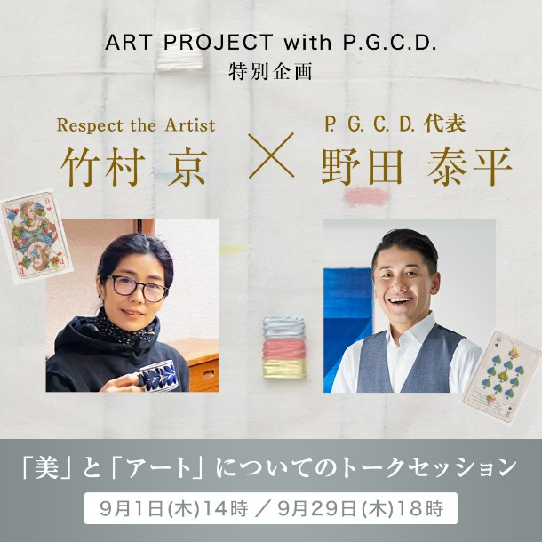

P.G.C.D.が現代アーティスト 竹村 京（たけむら けい）氏との
トークセッションを開催

通販化粧品を販売する株式会社ペー・ジェー・セー・デー・ジャパン(本社：東京都港区 以下 P.G.C.D.)では、2022年9月1日（木）・9月29日（木）に、南青山の本社に併設するギャラリースペースにて、アーティストの竹村 京氏とP.G.C.D.代表 野田とのトークセッションを開催。

P.G.C.D.では、2022年7月16日（土）より９月30日（金）まで、南青山の本社に併設するギャラリースペースにて、現代アートの展覧会を実施中。アーティストの竹村 京氏を迎え「白の時間」を開催している。
展覧会開催を記念して、2022年9月1日（木）・9月29日（木）に、竹村 京氏と、P.G.C.D.代表の野田による「美とアート」をテーマにしたトークセッションを実施。

竹村 京氏は、代表作に写真やドローイングの上に刺繍を施した布を重ねた平面のインスタレーション、壊れた日用品の破損部分を白い絹糸で縫い直した修復シリーズがあるアーティスト。

トークセッションでは、竹村氏から作品づくりを始めたきっかけや作品に込めた想いを、野田からはP.G.C.D.として初のアートプロジェクト「ART PROJECT with P.G.C.D.」実現に至った経緯や想いを中心に語る。
また、セッション内では、普段アートに馴染みの薄い方でも、アートに親しんでもらいたいという思いから、アート作品の見方や楽しみ方をご紹介。
アーティストとして“アート”を生み出す竹村氏と、美容業界の経営者として”美”と向き合う野田の視点から語る「美とアート」の話をお楽しみいただきたい。

トークセッションは、展覧会と同じ会場で開催。セッション終了後は、竹村 京氏のアンティークのトランプに刺繍を施した「Playing card」シリーズや、群馬県の特産品である蚕が生み出した釜糸を用いた「Time Counter」シリーズをはじめとした20点以上の作品も間近で見ることができる。

ART PROJECT with P.G.C.D.
竹村 京氏× P.G.C.D. トークセッション
日 程 ：① 9月1日（木）14:00-16:00
② 9月29日（木）18:00-20:00
登壇者 ：竹村 京氏（アーティスト）
野田 泰平（P.G.C.D.代表取締役 CEO）
対象・定員：各回10名（事前申込制・応募者多数の場合は抽選）
参加費 ：無料
場所 ：JBIG meets Art gallery（東京都港区南青山 7-4-2 アトリウム青山）
応募締切 ：➀ 8月29日（月）15:00
➁ 9月20日（火）9:00

【9月1日(木)14時開催】トークセッション応募はこちら
https://pgcd.co/3cgGsqv

【9月29日(木)18時開催】トークセッションご応募 はこちら
https://pgcd.co/3AnJNvS

展覧会「白の時間」は完全予約制 ・入場無料で９月30日（金）まで開催中。
詳細はP.G.C.D.公式Webサイトより。
（https://www.pgcd.jp/campaign/202207_art/）

Respect the Artist
竹村 京（たけむらけい）
Profile
1975年、東京生まれ。東京藝術大学大学院美術研究科修士課程絵画専攻油画修了。現在、群馬県を拠点に活動。代表作に写真やドローイングの上に刺繍を施した布を重ねた平面のインスタレーション、壊れた日用品の破損部分を白い絹糸で縫い直した修復シリーズがある。主な展覧会に、「ヨコハマトリエンナーレ2020」横浜美術館（2020）、「長島有里枝×竹村京 まえ と いま」群馬県立近代美術館（2019）、個展「どの瞬間が一番ワクワクする？」ポーラ美術館 アトリウムギャラリー（2018）など。

「ART PROJECT with P.G.C.D.」とは
自分の美しさの価値観をアートと共に感じる。美しさの多様性の中でこれからを、もっと自分らしく。
アートとの出会いは、まだ開いていないあなたの心の鍵を開け、あなただけの『美しさ』の価値観を照らし出してくれるかもしれません。
「ART PROJECT with P.G.C.D.」はP.G.C.D.からの新しい『美しさ』を探すたびのご提案です。
美しいアート作品を見ること、触れること、そして作品や作者、自身の心と向き合い対話を重ねること。そこにあるのはアートが照らす豊かな暮らし。
その体験は感覚を研ぎ澄まし、日常を鮮やかに流れる時間をみずみずしく彩ってくれるはずです。
外側だけの美しさではなく、心と時間が創り上げる『美しさ』をもっと楽しんでいくためにアートが照らし導く、『美しく豊かな暮らし』を一緒に見つけに行きませんか？

＝＝＝＝＝＝＝
■ P.G.C.D.JAPAN（ペー・ジェー・セー・デー・ジャパン）とは
フランス生まれのナチュラルソープを中心としたアイテムで、肌本来の力を引き出すシンプルで上質なスキンケア＆スカルプケアを提唱するスキンケアブランドです。

本リリースのお問い合わせ
株式会社ペー・ジェー・セー・デー・ジャパン
広報担当：神原真英（かんばらまなえ）
TEL ： 03-5464-3623 FAX ： 03-5464-3624 E-mail： m-kambara@pgcd.jp
※上記はお断りなく変更される場合があります。最新情報は上記まで問合せ先までご連絡ください。

